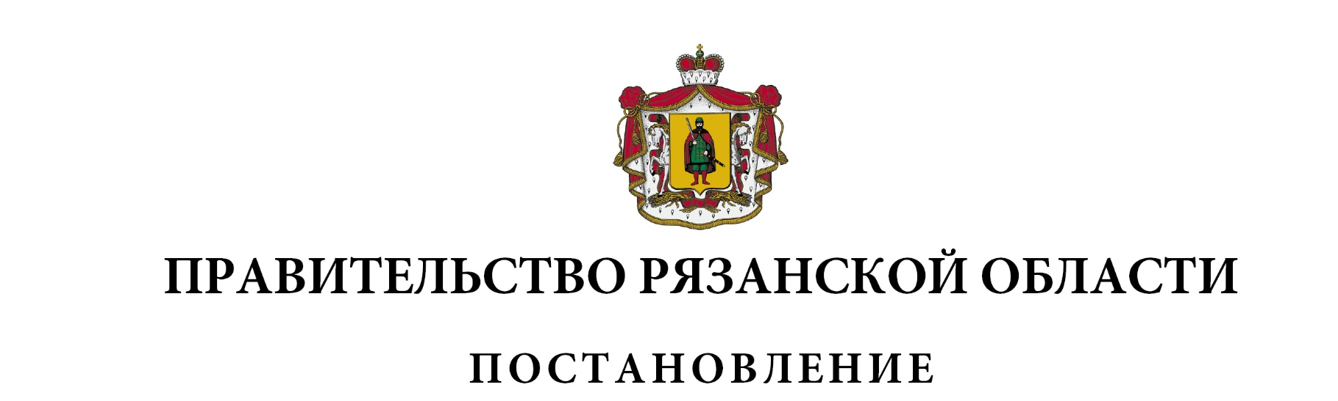
от 15 февраля 2022 г. № 39

О внесении изменений в постановление Правительства
Рязанской области от 07 июля 2020 г. № 162 «Об утверждении
Порядка предоставления и распределения иных межбюджетных
трансфертов бюджетам муниципальных образований Рязанской
области на обеспечение выплат ежемесячного денежного
вознаграждения за классное руководство педагогическим
работникам муниципальных общеобразовательных организаций»
(в редакции постановлений Правительства Рязанской области
от 01.12.2020 № 320, от 27.07.2021 № 198)
Правительство Рязанской области ПОСТАНОВЛЯЕТ:
1. Внести в приложение к постановлению Правительства Рязанской области от 07 июля 2020 г. № 162 «Об утверждении Порядка предоставления и распределения иных межбюджетных трансфертов бюджетам муниципальных образований Рязанской области на обеспечение выплат ежемесячного денежного вознаграждения за классное руководство педагогическим работникам муниципальных общеобразовательных организаций» следующие изменения:
в пункте 1 слова «подпункта 2.8.1 пункта 2.8 раздела 5 «Система программных мероприятий» заменить словами «мероприятия, предусмотренного подпунктом 3.2.6 таблицы пункта 5 «Перечень мероприятий подпрограммы»;
пункт 2 изложить в следующей редакции:
«2. Источником финансового обеспечения иных межбюджетных трансфертов являются средства федерального бюджета, поступившие в областной бюджет из федерального бюджета в виде иных межбюджетных трансфертов в соответствии с Правилами предоставления и распределения иных межбюджетных трансфертов из федерального бюджета бюджетам субъектов Российской Федерации и бюджету г. Байконура на обеспечение выплат ежемесячного денежного вознаграждения за классное руководство педагогическим работникам государственных общеобразовательных организаций субъектов Российской Федерации и г. Байконура и муниципальных общеобразовательных организаций, утвержденными постановлением Правительства Российской Федерации от 21 декабря 2021 г.
№ 2382, на основании соглашения между Министерством просвещения Российской Федерации и Правительством Рязанской области о предоставлении иного межбюджетного трансферта, имеющего целевое назначение, из федерального бюджета бюджету Рязанской области на обеспечение выплат ежемесячного денежного вознаграждения за классное руководство педагогическим работникам государственных общеобразовательных организаций субъектов Российской Федерации и г. Байконура и муниципальных общеобразовательных организаций.»;
пункт 11 изложить в следующей редакции:
«11. Размеры иных межбюджетных трансфертов в текущем финансовом году уточняются для достижения значения результата предоставления иных межбюджетных трансфертов, установленного соглашением, на основании заявок муниципальных образований с указанием фактической численности педагогических работников муниципальных общеобразовательных организаций, осуществляющих классное руководство в текущем финансовом году.
В данном случае размер предоставляемого бюджету i-го муниципального образования Рязанской области иного межбюджетного трансферта, (Тyi), рублей, определяется по формуле:

Tуi = Ti - (Ti - (((Tкр x H11фi + 2 x Tкр x H21фi) x Nм1 x Sвзн) + ((Tкр x H12фi + 2 x Tкр x H22фi) x Nм2 x Sвзн))),

где:
H11фi – заявленная i-м муниципальным образованием Рязанской области фактическая численность педагогических работников муниципальных общеобразовательных организаций, получающих вознаграждение за классное руководство при условии осуществления классного руководства в одном классе с 1 января по 31 августа в текущем финансовом году, на основании данных официальной статистической информации на 25 января текущего финансового года;
H21фi – заявленная i-м муниципальным образованием Рязанской области фактическая численность педагогических работников муниципальных общеобразовательных организаций, получающих вознаграждение за классное руководство при условии осуществления классного руководства в двух и более классах с 1 января по 31 августа в текущем финансовом году, на основании данных официальной статистической информации на 25 января текущего финансового года;
H12фi – заявленная i-м муниципальным образованием Рязанской области фактическая численность педагогических работников муниципальных общеобразовательных организаций, получающих вознаграждение за классное руководство при условии осуществления классного руководства в одном классе с 1 сентября по 31 декабря в текущем финансовом году, на основании первичных статистических данных на
20 сентября текущего финансового года;
H22фi – заявленная i-м муниципальным образованием Рязанской области фактическая численность педагогических работников муниципальных общеобразовательных организаций, получающих вознаграждение за классное руководство при условии осуществления классного руководства в двух и более классах с 1 сентября по 31 декабря в текущем финансовом году, на основании первичных статистических данных на 20 сентября текущего финансового года;
Nм1 – количество месяцев c 1 января по 31 августа, в которые выплачивается ежемесячное денежное вознаграждение педагогическим работникам муниципальных общеобразовательных организаций за классное руководство в текущем финансовом году;
Nм2 – количество месяцев c 1 сентября по 31 декабря, в которые выплачивается ежемесячное денежное вознаграждение педагогическим работникам муниципальных общеобразовательных организаций за классное руководство в текущем финансовом году.
По итогам уточнения размер предоставляемого бюджету
i-го муниципального образования Рязанской области иного межбюджетного трансферта в текущем году увеличивается или уменьшается исходя из фактического количества сформированных классов на основании данных официальной статистической информации на 25 января текущего финансового года и первичных статистических данных на 20 сентября текущего финансового года.
Минобразование Рязанской области не позднее 1 ноября текущего финансового года размещает извещение на официальном сайте: www.minobr.ryazangov.ru, содержащее информацию о сроках и месте подачи муниципальными образованиями Рязанской области заявок на уточнение предоставленных иных межбюджетных трансфертов в текущем финансовом году, порядке и сроках их рассмотрения.
Заявка включает в себя информацию о соблюдении условий, указанных в абзацах втором, третьем пункта 6 настоящего Порядка, а также информацию о потребности муниципального образования Рязанской области в обеспечении выплат ежемесячного денежного вознаграждения за классное руководство исходя из фактического количества сформированных классов на основании данных официальной статистической информации на 25 января текущего финансового года и первичных статистических данных на
20 сентября текущего финансового года.
Уточненные размеры иных межбюджетных трансфертов по бюджетам муниципальных образований Рязанской области утверждаются путем внесения изменений в постановление Правительства Рязанской области об утверждении распределения иных межбюджетных трансфертов между бюджетами муниципальных образований Рязанской области с последующим внесением изменений в соглашения, заключенные между Минобразованием Рязанской области и муниципальными образованиями Рязанской области с использованием государственной интегрированной информационной системы управления общественными финансами «Электронный бюджет».».
2. Настоящее постановление вступает в силу со дня его официального опубликования и распространяет свое действие на правоотношения, возникшие с 1 января 2022 года.

Губернатор Рязанской области |  | Н.В. Любимов

